附件2：
北京中苑宾馆地址及乘车路线
一、北京中苑宾馆地址：西直门外高粱桥斜街18号（见下图）。
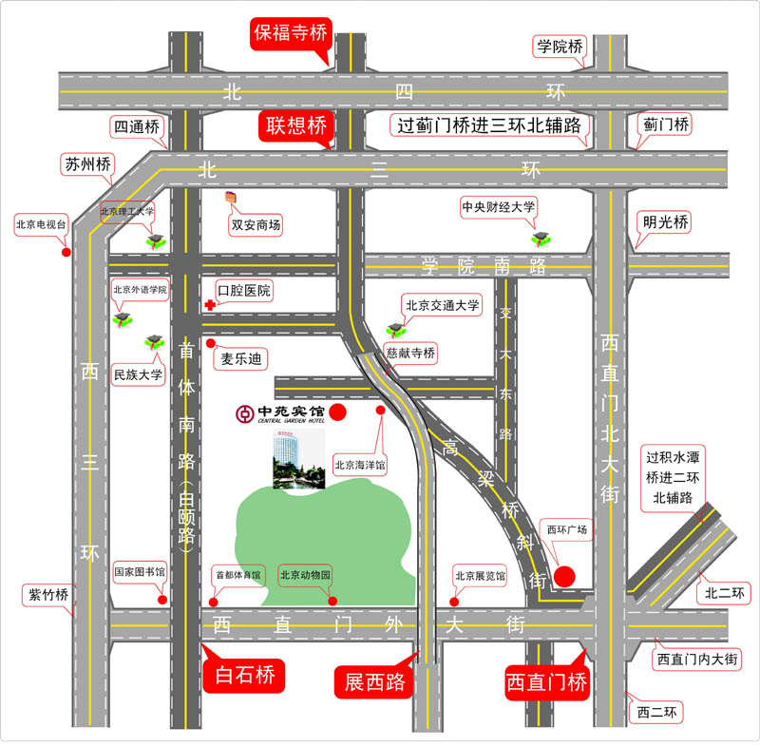
前往中苑宾馆路线
二、乘车路线
（一）出租车或自驾车路线
复兴门—→官园桥(车公庄桥)直行—→西直门桥辅路—→高梁桥斜街—→中苑宾馆。
机场路—→上北三环—→联想桥下向南(左转)直行—→中苑宾馆。
（二）公交及地铁线路
1．首都机场：乘机场快轨至东直门站换乘地铁2号线到西直门站下车，然后转乘运通105路公共汽车中苑宾馆站下车。从西直门地铁站乘坐出租车到中苑宾馆车费约10元。
2．北京站：乘地铁2号线至西直门站转乘运通105路公共汽车。
3．北京西站：乘地铁9号线至国家图书馆站转乘运通105路公共汽车。
4．北京南站：乘地铁4号线至西直门站下车转乘运通105路公共汽车。
三、北京中苑宾馆联系电话：010-51568888

